Liceo Particular Mixto San Felipe

Unidad Técnico Pedagógica

Enseñanza Básica

**GUÍA DE TRABAJO N° 9**

**Pensamiento matemático Pre-kínder A, B, C**

|  |  |
| --- | --- |
| **Objetivo** | Identificar atributos de figuras 2D tales como forma, que observa en forma directa o en Tics. |
| **Instrucciones** | Junto con la familia recordaran el cuerpo geométrico la esfera y jugaran buscando elementos que tengan forma de esfera en su casa y nombrarlas.  Realizar en esta guía deberán mirar los elementos y marcar con una X los que tienen forma de esfera |
| **Descripción del Aprendizaje** | Identificar el cuerpo geométrico “ Esfera” |
| **Fecha** | Semana 4-8 de mayo |
| **Correo del docente para consultas** | [Larcos@liceomixto.cl](mailto:Larcos@liceomixto.cl)  [Jtorres@liceomixto.cl](mailto:Jtorres@liceomixto.cl)  [Loviedo@liceomixto.cl](mailto:Loviedo@liceomixto.cl)  [Ppino@liceomixto.cl](mailto:Ppino@liceomixto.cl) |

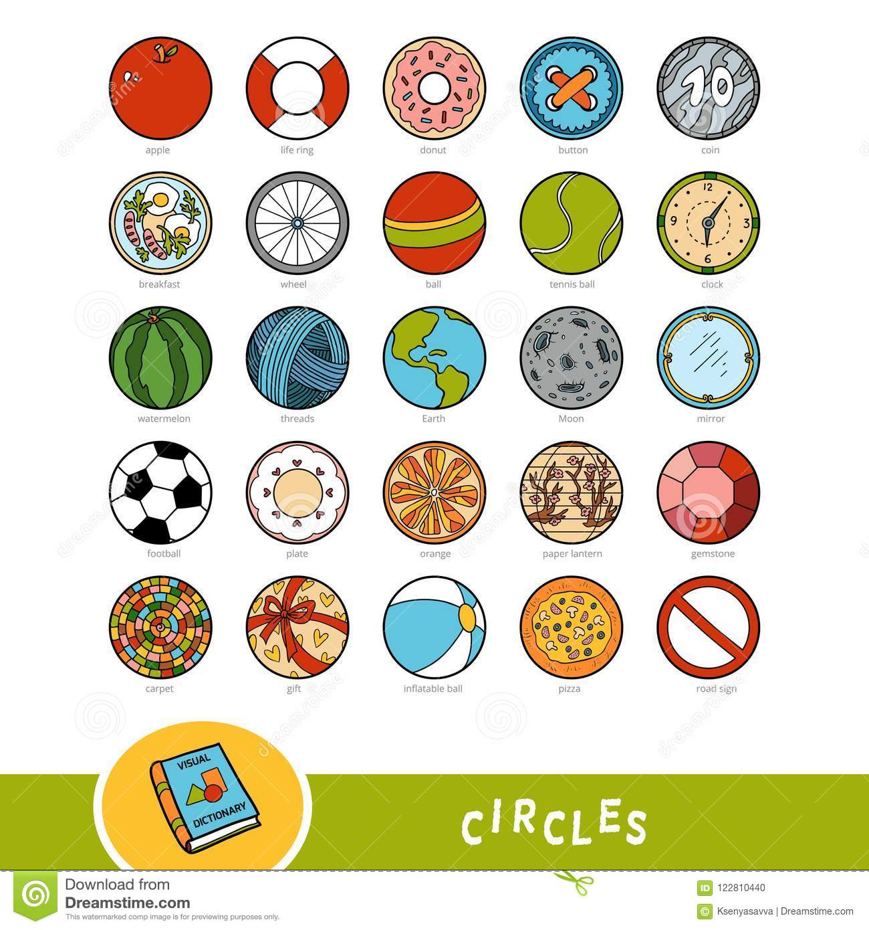Marca con una X los elementos que tienen forma de esfera